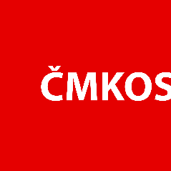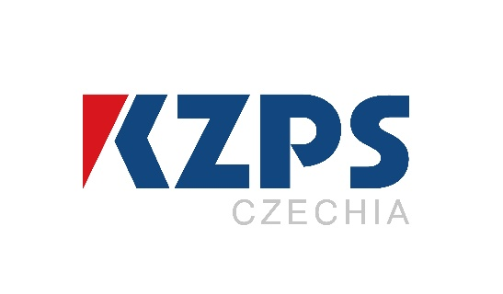

**Evropský průmysl v ohrožení: KZPS ČR a ČMKOS varují před důsledky Clean Industrial Deal**

**Otevřený dopis KZPS a ČMKOS předsedkyni Evropské komise Ursule von der Leyen**

**Praha, 18. března 2025** – **Konfederace zaměstnavatelských a podnikatelských svazů ČR (KZPS ČR) a Českomoravská konfederace odborových svazů (ČMKOS) vyjadřují hluboké znepokojení nad obsahem a důsledky navrhovaného Clean Industrial Deal. Tento dokument, který měl představovat realistický průsečík klimatických cílů a hospodářské udržitelnosti Evropy, ve skutečnosti znamená další krok k deindustrializaci kontinentu. Otevřený dopis předsedkyni Evropské komise Ursule von der Leyen je jen nástrojem na upozornění na tento klíčový problém – samotný obsah Clean Industrial Deal je mimo realitu současného světa.**

*„Evropská komise opět přichází s ideologicky motivovaným dokumentem, který nebere v potaz ekonomickou realitu ani globální konkurenci. Cíl snížení emisí CO2 o 90 % do roku 2040 je v současné situaci nejen nerealistický, ale také ohrožující samotné průmyslové a sociální základy Evropy,“* uvedl Josef Středula, předseda ČMKOS.

Kritika Clean Industrial Deal spočívá především v absenci realistické strategie pro zajištění konkurenceschopnosti evropského průmyslu. Místo strukturálních reforem a snižování administrativních překážek pro podnikání se Komise soustřeďuje na nepřímo dotované systémy, které vedou ke zvyšování fiskální zátěže jednotlivých členských států a dalšímu prohlubování nerovností v EU.

„*Místo reálné pomoci průmyslu přichází Evropská komise s další verzí Zelené dohody, která nepřináší nové reálné nástroje pro podporu firem a podniků, ale jen nové povinnosti a regulace. Tento směr povede k zániku milionů pracovních míst, snížení evropské konkurenceschopnosti a k sociální nestabilitě,"* varoval Jiří Horecký, prezident KZPS.

Obě organizace v dopise vyzývají Evropskou komisi k bezodkladnému přehodnocení strategie a otevřenému dialogu se sociálními partnery, při němž bude brán v potaz skutečný ekonomický dopad navrhovaných opatření.

*„Evropa nesmí zůstat pouze kontinentem regulací a dotací, ale musí být prostorem pro inovace, udržitelnost a reálnou podporu průmyslové produkce. K tomu je nezbytné přestat s ideologickým inženýrstvím a začít pracovat s reálnými ekonomickými daty,"* uzavřel Středula.

KZPS ČR a ČMKOS budou i nadále aktivně sledovat a komentovat kroky Evropské komise a jsou připraveny podílet se na hledání realistických řešení, která zajistí nejen environmentální odpovědnost, ale také ekonomickou prosperitu a sociální stabilitu Evropy.

**Návrhy opatření:**

1. **Revize klimatických cílů EU** – přehodnocení ambiciózních emisních závazků tak, aby reflektovaly reálné ekonomické a technologické možnosti Evropy.
2. **Podpora technologických inovací** – investice do výzkumu a vývoje nízkoemisních technologií a energetické účinnosti místo administrativního vynucování regulací.
3. **Zajištění energetické bezpečnosti** – vytvoření stabilního a diverzifikovaného energetického mixu zahrnujícího jádro, plyn a obnovitelné zdroje.
4. **Ochrana průmyslové konkurenceschopnosti** – snížení byrokratické zátěže a zavedení pobídek pro udržení výroby v Evropě namísto přesunu do třetích zemí.
5. **Sociální stabilita a zaměstnanost** – garance spravedlivého přechodu pro zaměstnance v sektorech dotčených transformací průmyslu a zavedení efektivních rekvalifikačních programů.
6. **Omezení dotačních závodů** – zamezení nepřirozené konkurence mezi členskými státy EU v oblasti státních dotací, které deformují tržní prostředí.